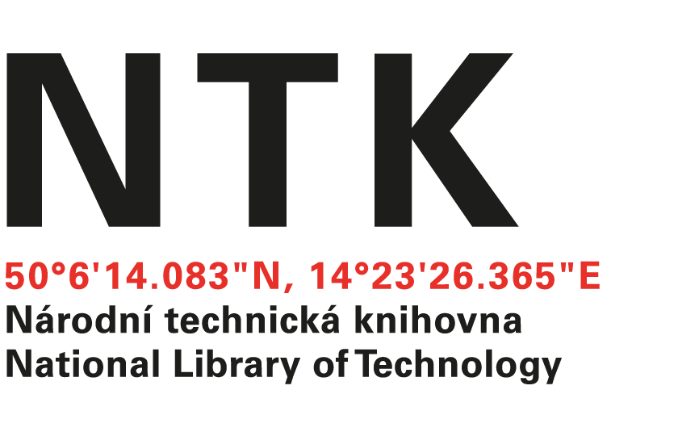
Objednávka

č. 133/K/2017

Objednatel: | Dodavatel:
Národní technická knihovna | Kuba Libri
Technická 6/2710 | Ruská 972/94
160 80 Praha 6 - Dejvice | 100 00 Praha 10
IČ: 61387142 | IČ: 29149177
DIČ: CZ61387142 | DIČ: CZ29149177

Dobrý den,

na základě Vaší nabídky knih z výstavy zahraniční odborné literatury v knihovně VŠCHT konané ve dnech 4. a 5. října 2017 u Vás objednáváme tituly uvedené v příloze v celkové hodnotě 76 296 Kč s DPH.
Děkuji.
S pozdravem

Dagmar Grätzová
akvizice zahraničních knih

V Praze dne 19. 10. 2017
vyřizuje: Mgr. Dagmar Grätzová
email: dagmar.gratzova@techlib.cz
telefon: +420 232 002 557

